   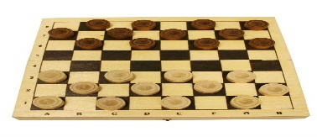 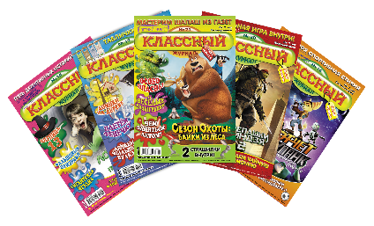

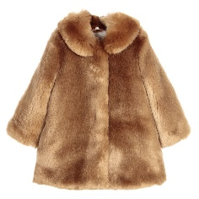 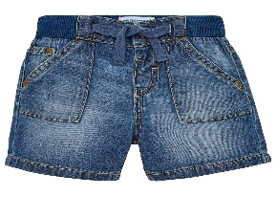 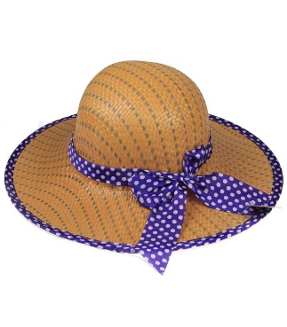 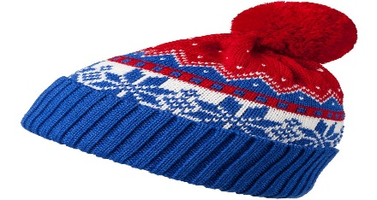 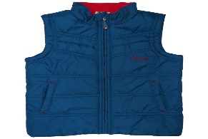

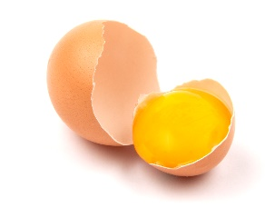 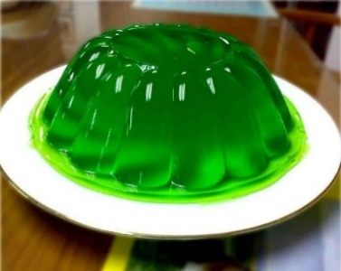  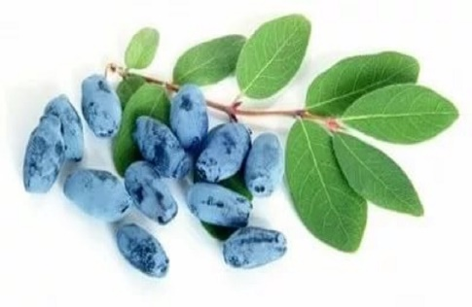

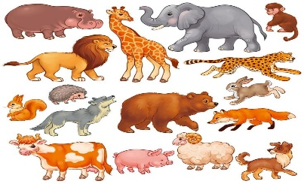 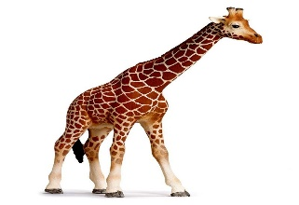 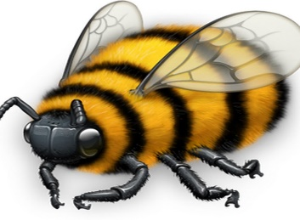 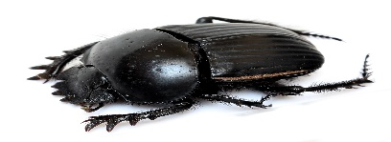 

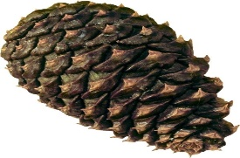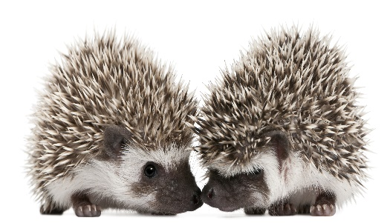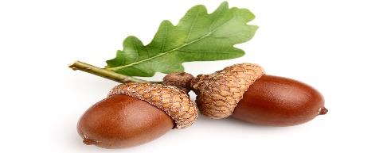 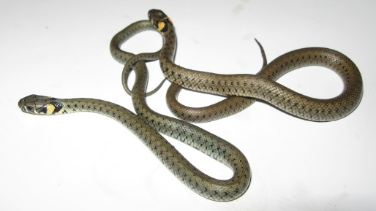 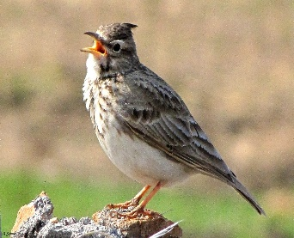

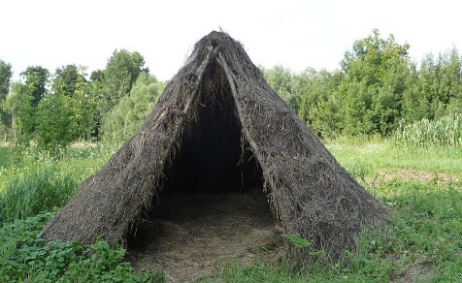 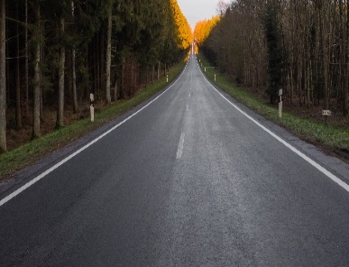  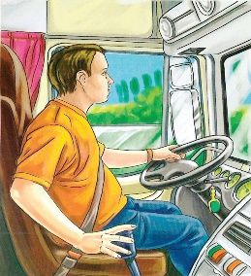 

 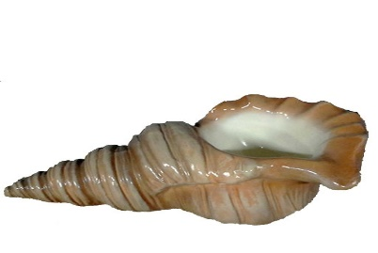    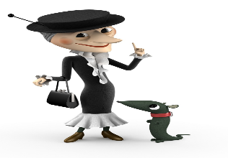  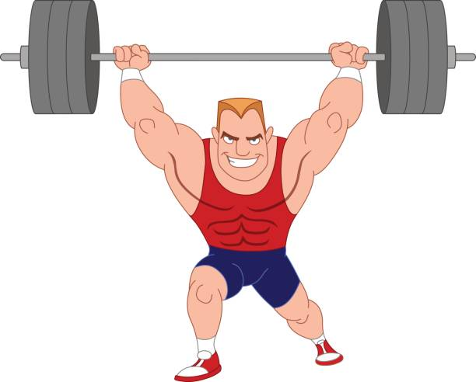

|  |  |  |  |  |  |
| --- | --- | --- | --- | --- | --- |
| C:\Users\александр\Desktop\1673520997_gas-kvas-com-p-shokolad-detskii-risunok-1.png | C:\Users\александр\Desktop\ee2edd38ef595f8e0737fff1367974b7.jpg | C:\Users\александр\Desktop\17a2690e40d2833b109d5d2bbc622d68.jpg | | C:\Users\александр\Desktop\broken-egg-png-hd-crystal-broken-egg-png-and-vector-itu0027s-friday-which-means-the-emerald-crew-has-some-fun-knowledge-for-you-to-use-this-2118.jpg | |
| C:\Users\александр\Desktop\1675554164_gas-kvas-com-p-risunki-vsekh-zhivotnikh-dlya-detei-4.jpg | C:\Users\александр\Desktop\product-318747-1.jpg | C:\Users\александр\Desktop\1670583436_kartinkin-net-p-shmel-kartinki-dlya-detei-vkontakte-11.jpg | | C:\Users\александр\Desktop\maxresdefault.jpg | |
| C:\Users\александр\Desktop\1625830964_51-funart-pro-p-skorobeinik-zhuk-zhivotnie-krasivo-foto-61.jpg | C:\Users\александр\Desktop\1670554274_28-kartinkin-net-p-zhuravl-kartinki-pinterest-28.png | C:\Users\александр\Desktop\a5fefc5482815e32ccb39c4a02e2bcb0.jpg | | C:\Users\александр\Desktop\imagebydionisvera-shutterstock-whiteoakcopy.jpg | |
| C:\Users\александр\Desktop\SABICPR272a_3441111.jpg | C:\Users\александр\Desktop\700-nw (1).jpg | C:\Users\александр\Desktop\31288124_bubbleyum.jpg | | C:\Users\александр\Desktop\Klassnyj_zhurnal_veer_KZH_01_(6815).png | |
| C:\Users\александр\Desktop\professii-detskie-kartinki-15.jpg | | C:\Users\александр\Desktop\2392_image1.jpg | C:\Users\александр\Desktop\maxresdefault (1).jpg | | C:\Users\александр\Desktop\istockphoto-641621234-612x612.jpg | |
| C:\Users\александр\Desktop\92fbf9a40971c02be80c64780b9ad732.jpg | | C:\Users\александр\Desktop\5903124be4789.jpg | C:\Users\александр\Desktop\1674174187_gas-kvas-com-p-moi-pervii-shkolnii-den-risunok-24.png | | C:\Users\александр\Desktop\page-4-paragraphe-24-2010072703-haut.jpg | |
| C:\Users\александр\Desktop\144047.750.jpg | | C:\Users\александр\Desktop\1660729142_5-flomaster-club-p-shuba-kartinki-dlya-detei-krasivo-6.jpg | C:\Users\александр\Desktop\9d390b287bb6c40ac2beceb3e2ceb8c2.jpg | | C:\Users\александр\Desktop\1639298586_12-papik-pro-p-dzhinsi-klipart-13.jpg | |
| C:\Users\александр\Desktop\TDNSWUrCyYk.jpg | | C:\Users\александр\Desktop\e3eef4ebda.png | C:\Users\александр\Desktop\4c040dd2d7b3913fc8e437e45ae59f49.jpg | | C:\Users\александр\Desktop\7297.jpg | |
| C:\Users\александр\Desktop\4b8832e3a494e6178bf605754279c173.png | | | C:\Users\александр\Desktop\1646734276_32-kartinkin-net-p-mishonok-dzherri-kartinki-34.jpg | | C:\Users\александр\Desktop\6061404406.jpg | | C:\Users\александр\Desktop\c77dc1dab933e94ac7938080b96b0622.jpg |
| C:\Users\александр\Desktop\Dollarphotoclub_27338312.jpg | | | C:\Users\александр\Desktop\f20111117165648-img_0549.jpg | | C:\Users\александр\Desktop\14111902233-1.jpg | | C:\Users\александр\Desktop\1614584211_27-p-mish-na-belom-fone-31.jpg |
| C:\Users\александр\Desktop\1644898120_29-fikiwiki-com-p-kartinki-dozhdika-dlya-detei-30.jpg | | | C:\Users\александр\Desktop\a16088.jpg | | C:\Users\александр\Desktop\1673489447_gas-kvas-com-p-risunok-zhabi-detskii-1.jpg | | C:\Users\александр\Desktop\1637888667_73-pro-dachnikov-com-p-kamish-foto-77.jpg |
| C:\Users\александр\Desktop\1-44.jpg | | | C:\Users\александр\Desktop\1419.970.jpg | | C:\Users\александр\Desktop\5632.jpg | | C:\Users\александр\Desktop\1027581629.jpg |

